
МИНОБРНАУКИ РОССИИ
Федеральное государственное бюджетное образовательное учреждение высшего образования
«МИРЭА – Российский технологический университет»
РТУ МИРЭА
Институт кибербезопасности и цифровых технологий (ИКБ)
КБ-2 «Информационно-аналитические системы кибербезопасности»

ОТЧЕТ О ВЫПОЛНЕНИИ ИНДИВИДУАЛЬНОГО ЗАДАНИЯ №3
В РАМКАХ ДИСЦИПЛИНЫ «ПРОЕКТИРОВАНИЕ ИАС В ЗАЩИЩЕННОМ ИСПОЛНЕНИИ»

Выполнил:
Студент 5-ого курса
Учебной группы БИСО-02-22
Зубарев В.С.
Название: «Исследование возможностей инструментального средства Bizagi Process Modeler для проектирования учебной информационной системы в сфере образования в соответствии со стандартом BPMN (моделирование бизнес-процессов)».
Цель: исследовать возможности инструментального средства Bizagi Process Modeler для проектирования учебной информационной системы в сфере образования в соответствии со стандартом BPMN (моделирование бизнес-процессов).

Открытие свойств процесса и запись описания его свойств.
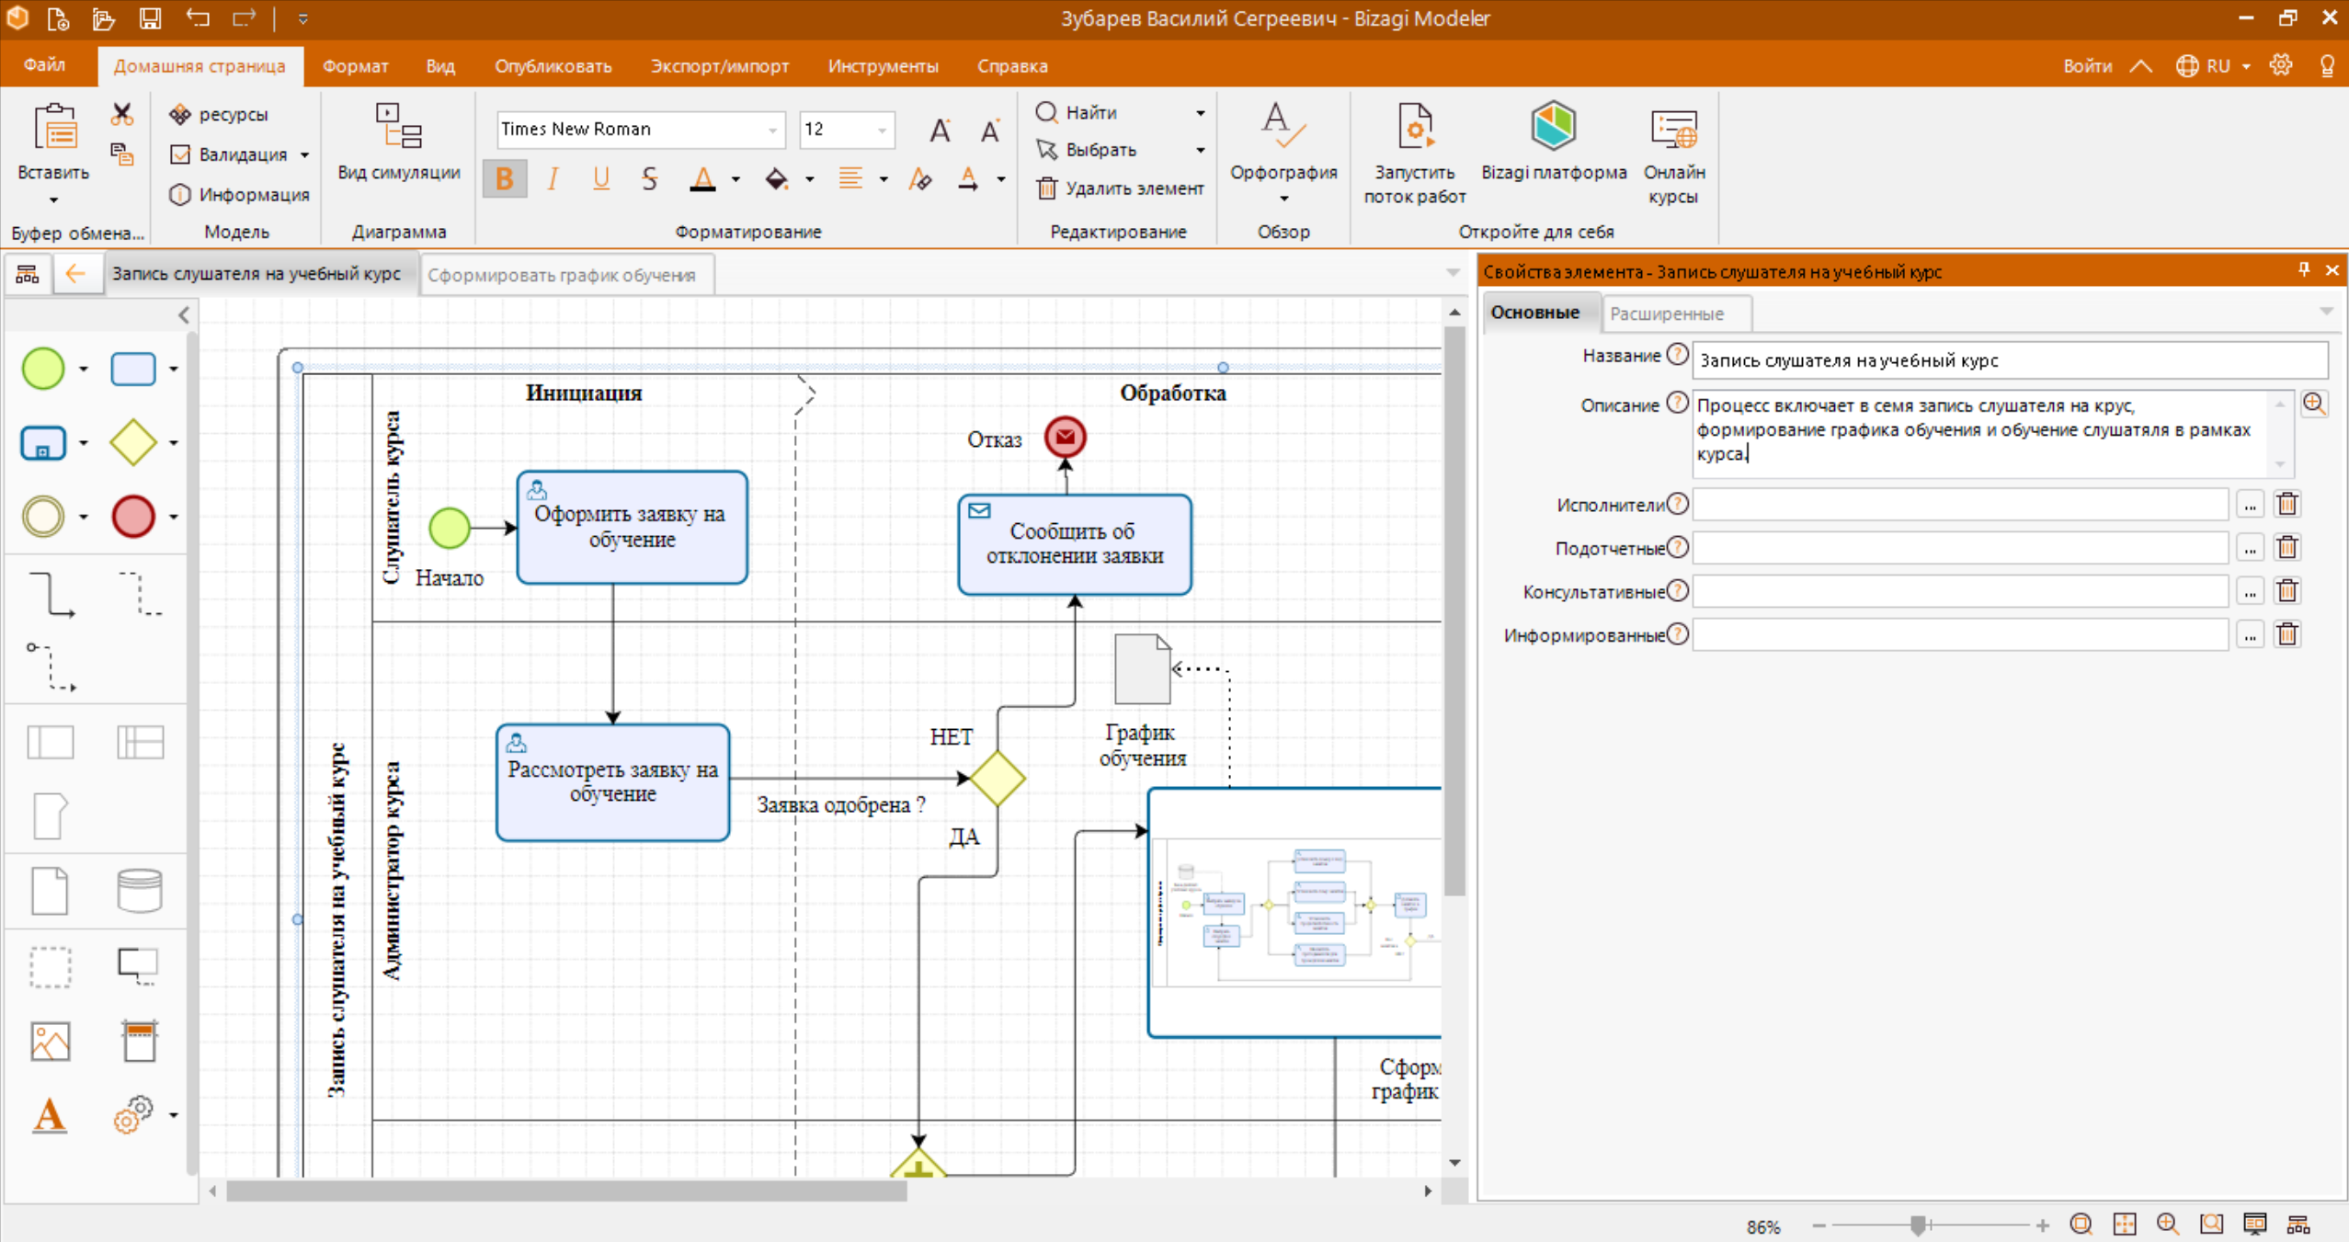
Рисунок 1 - Свойства процесса
Добавление роли «Слушатель курса» и его описания.
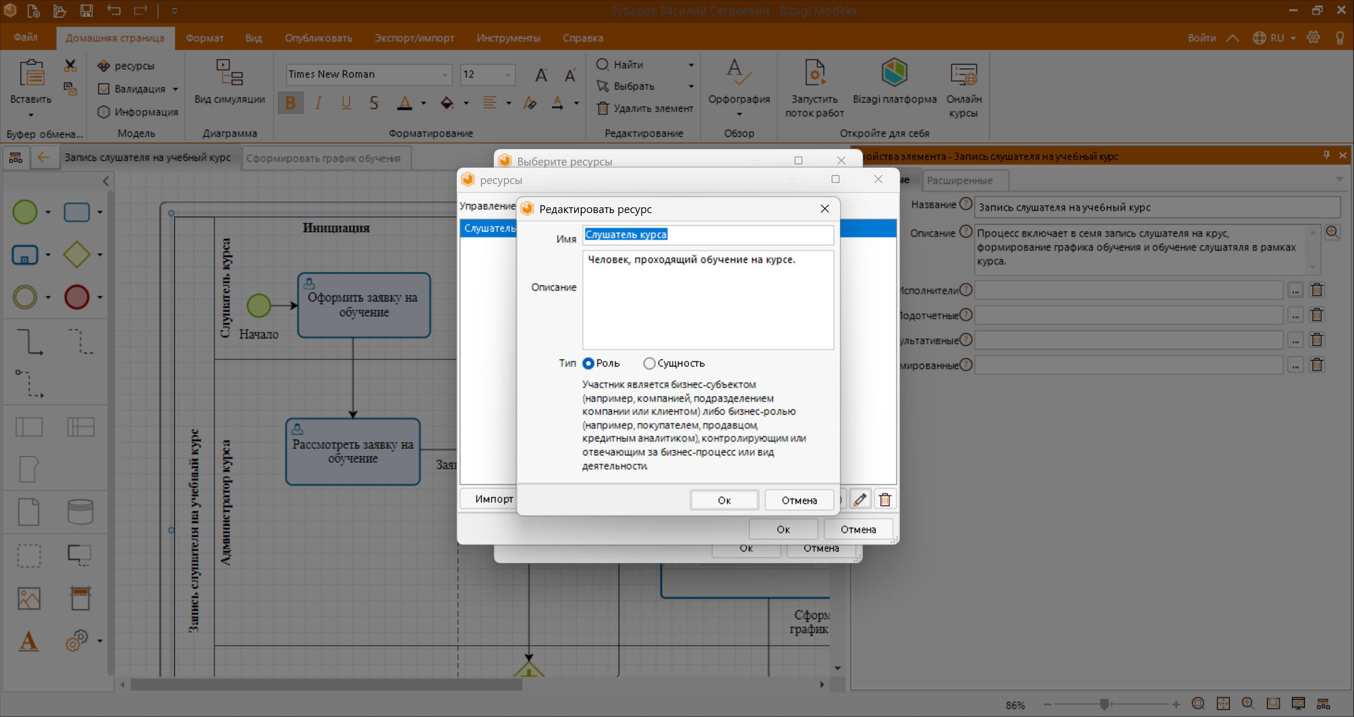
Рисунок 2 - Добавление слушателя курса
Создание всех ролей исполнителей процесса.
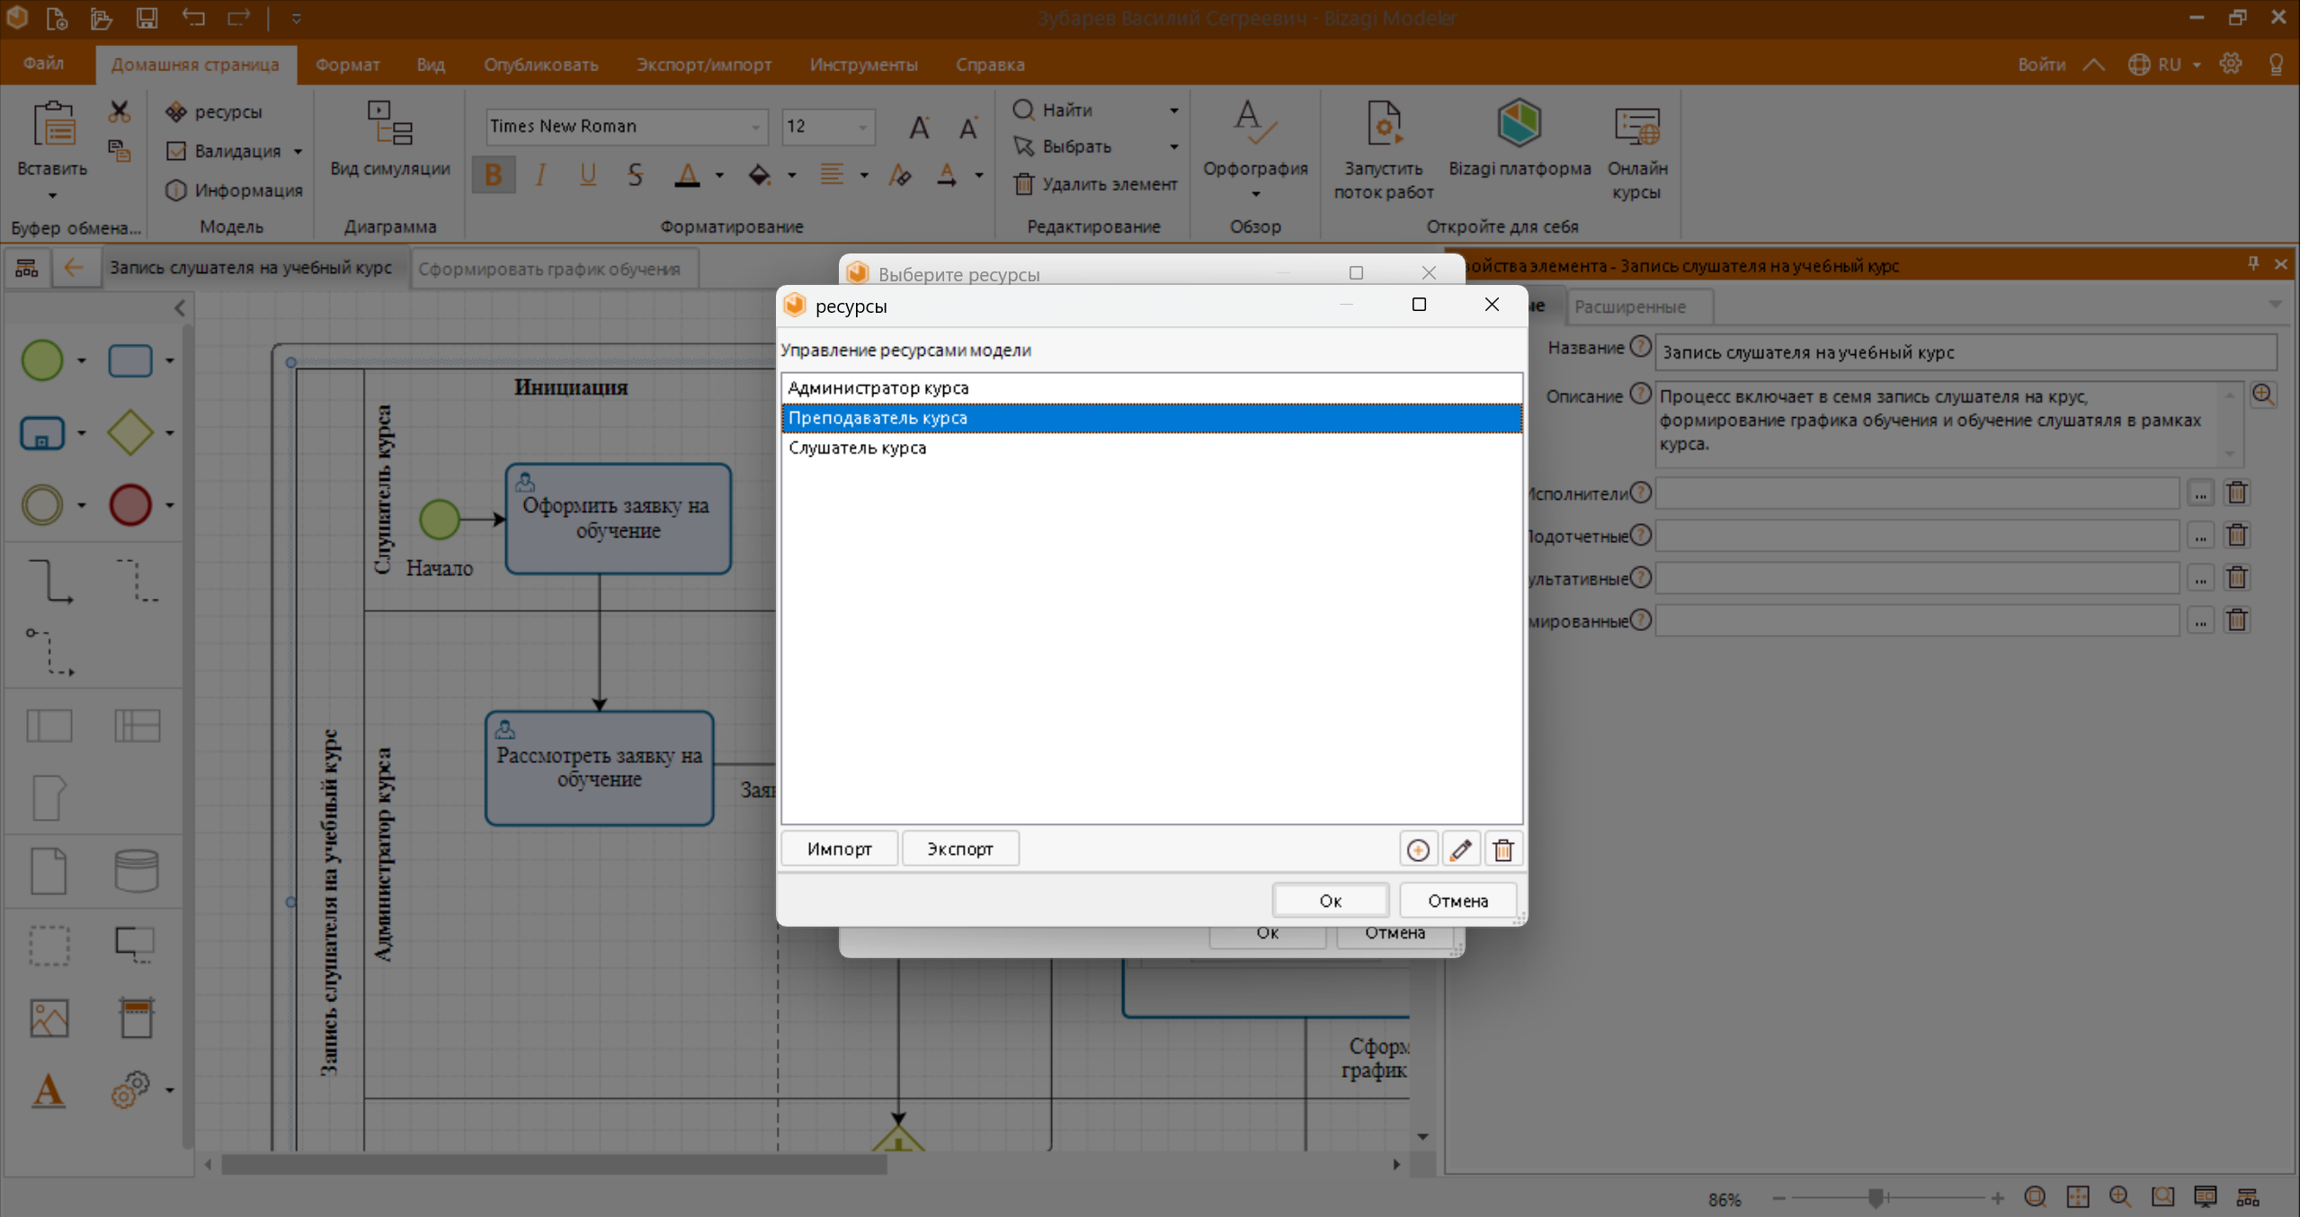
Рисунок 3 - Все роли процесса
Распределение зон ответственности в рамках процесса.
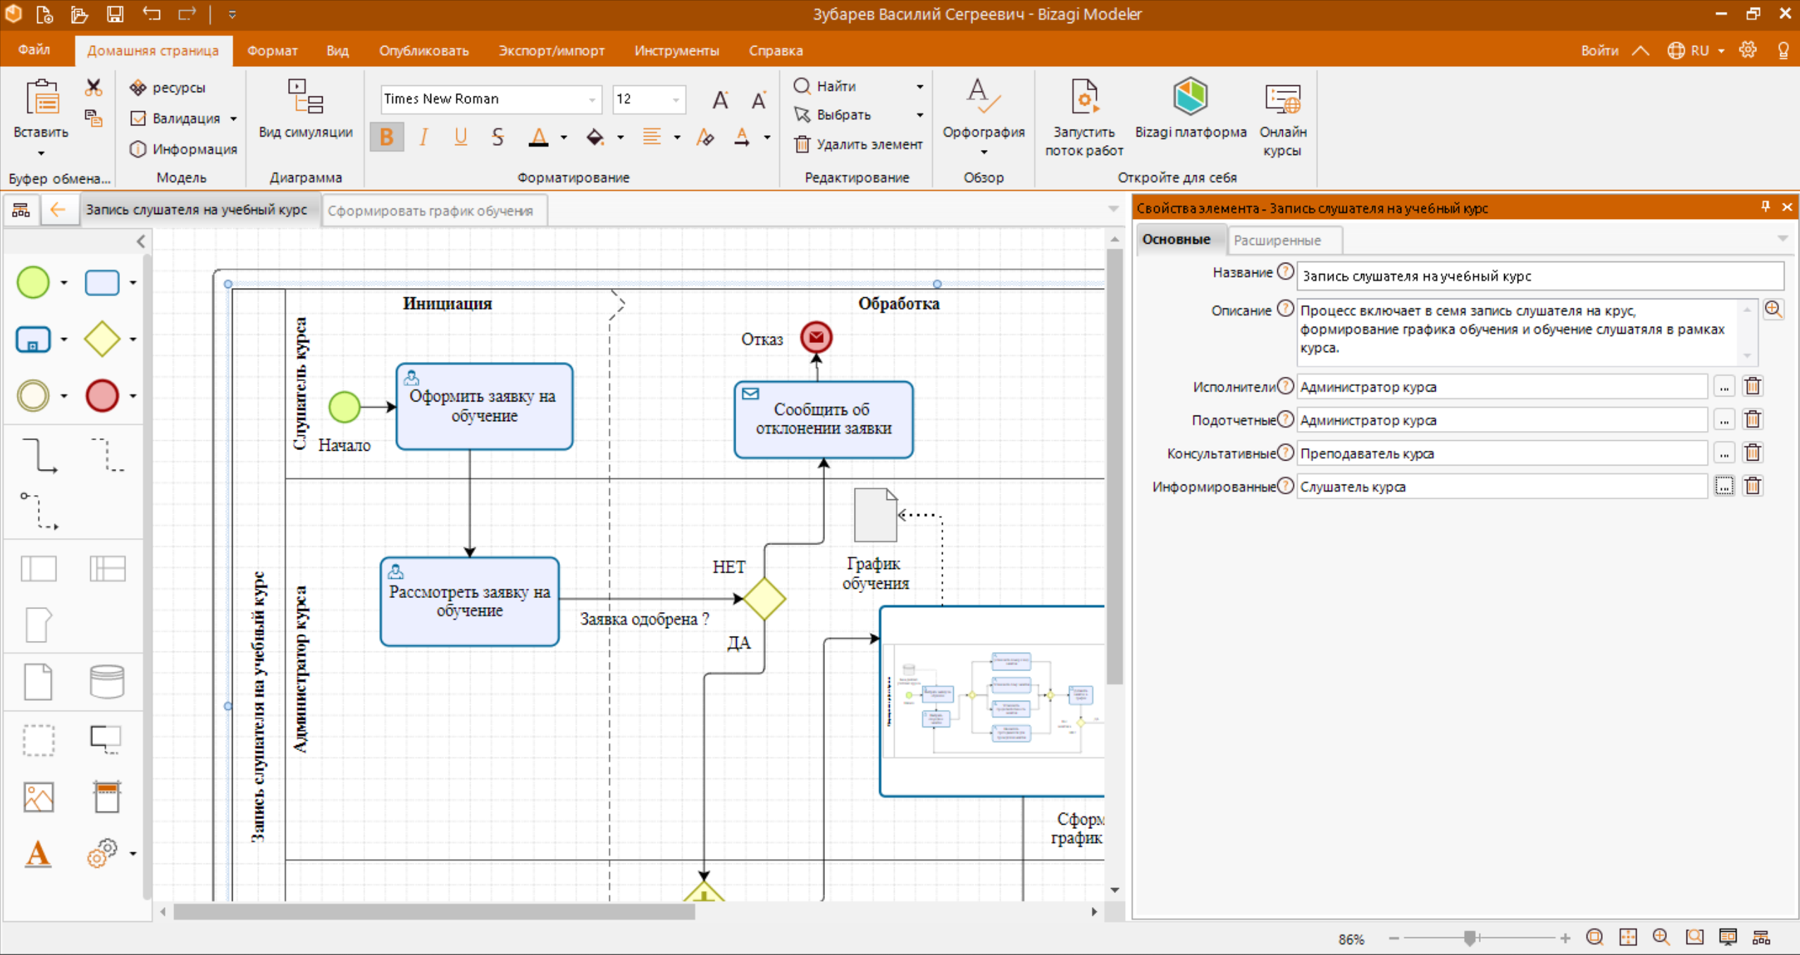
Рисунок 4 - Распределение ролей в процессе
Изменение авторства в свойствах диаграммы.
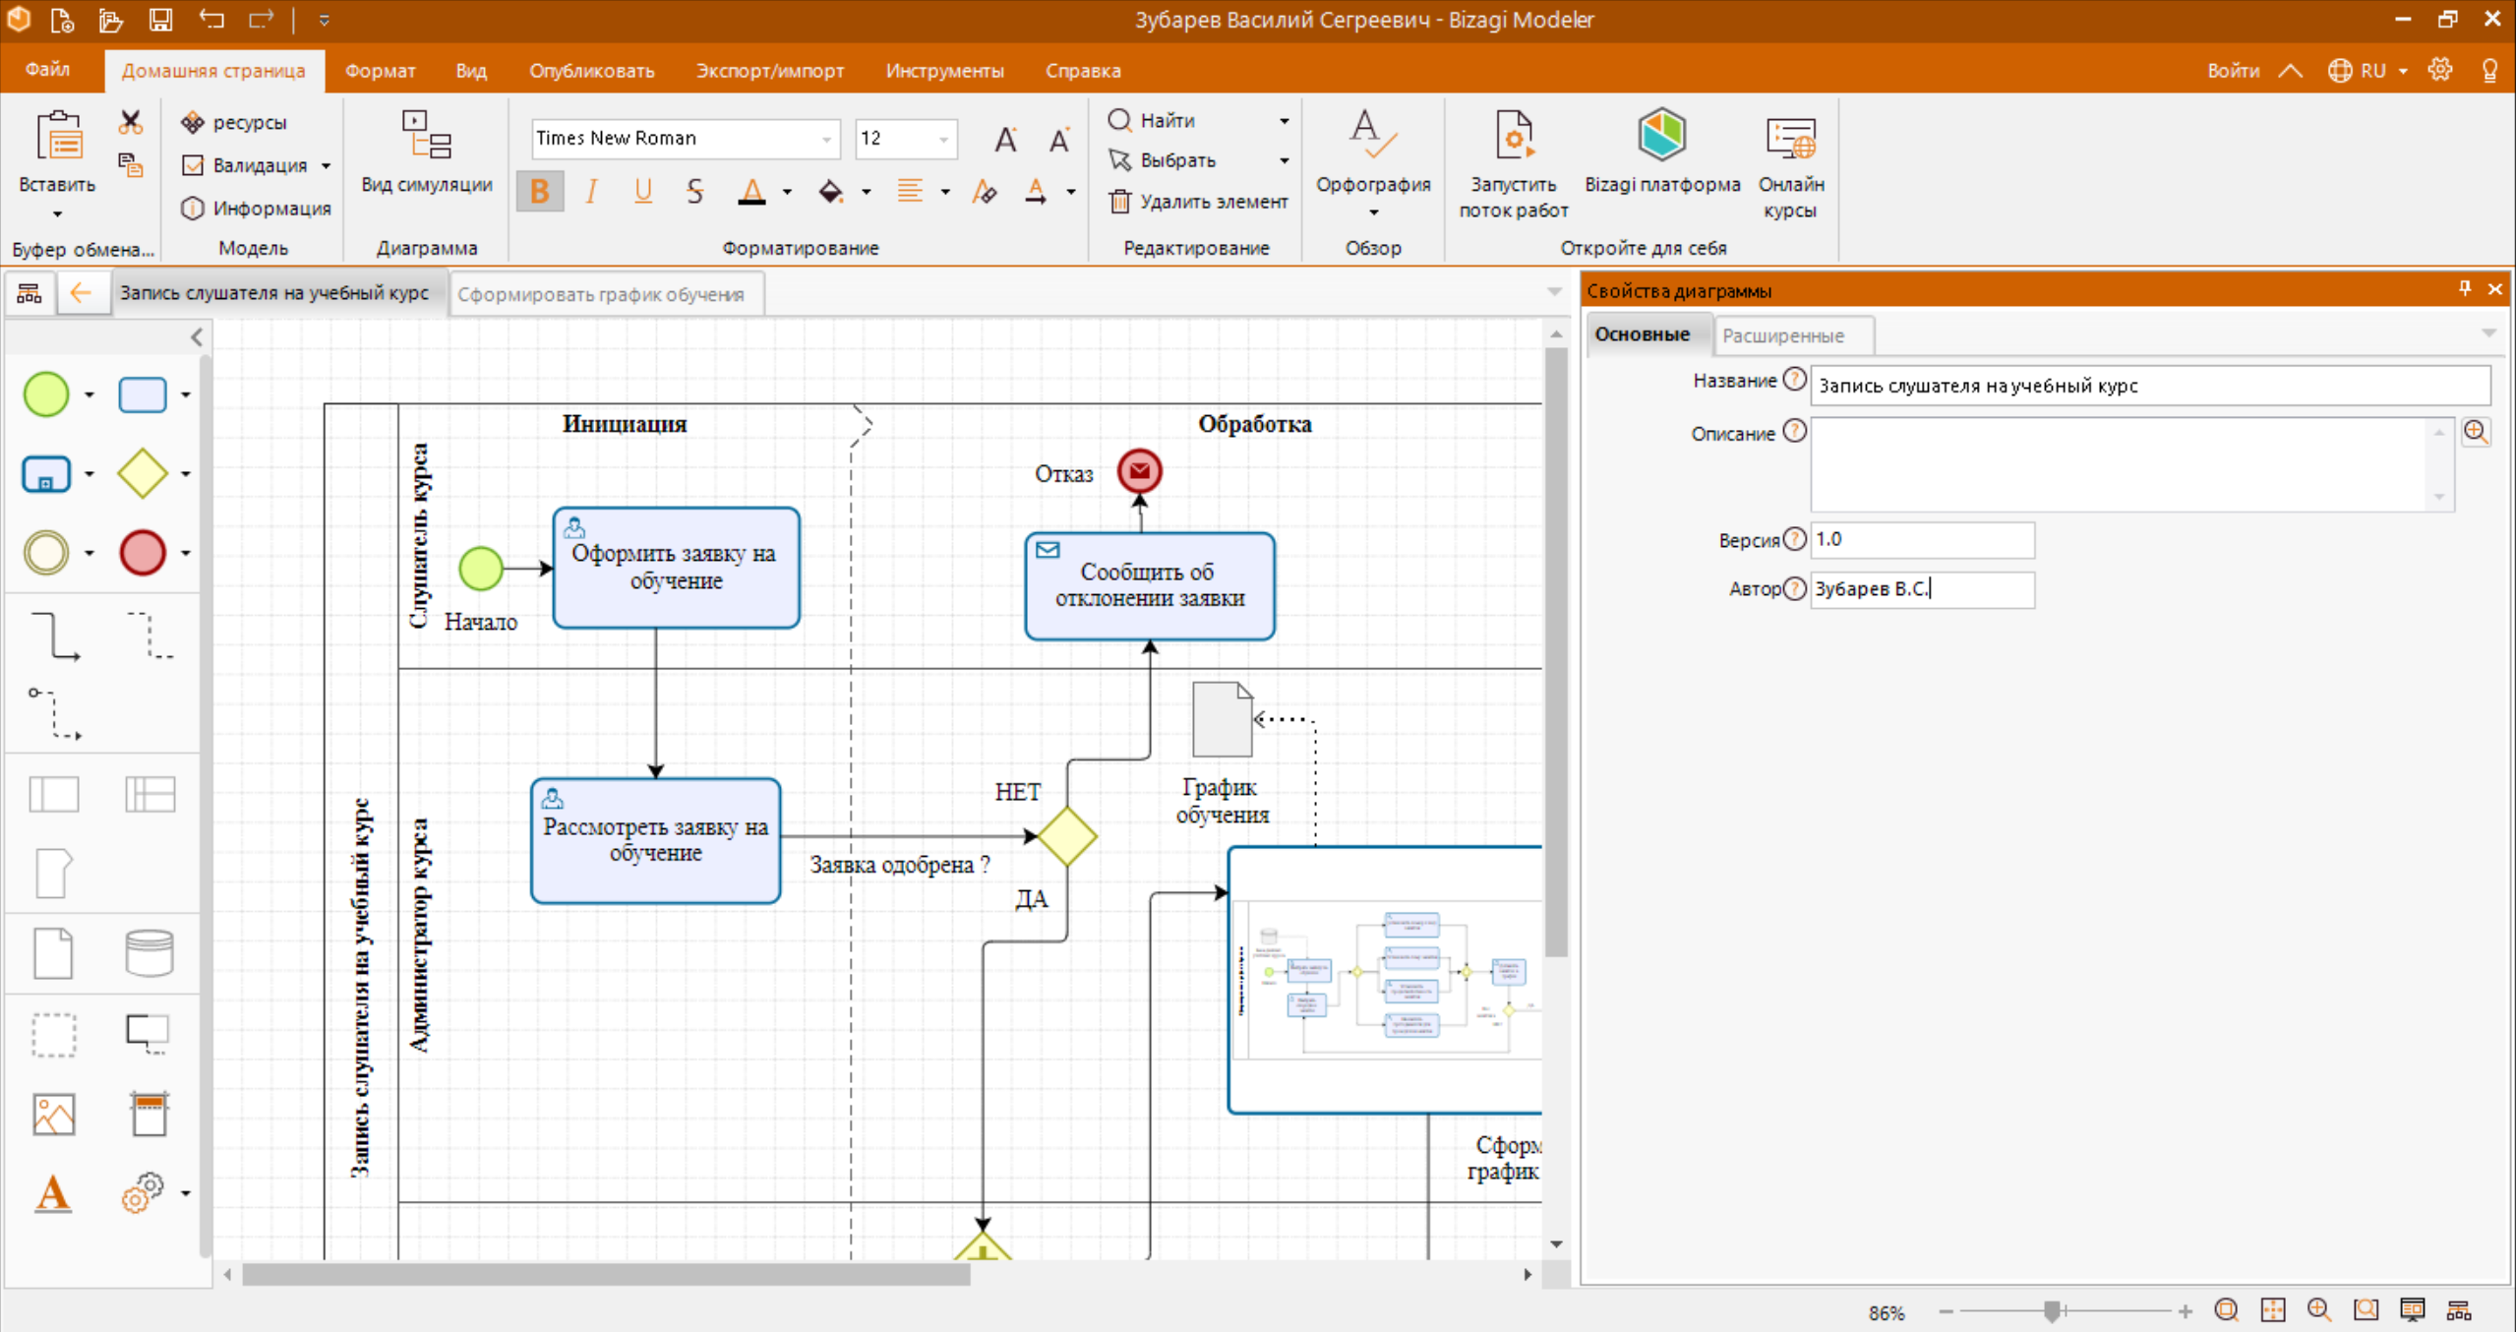
Рисунок 5 - Изменение авторства
Вставка описания курса.
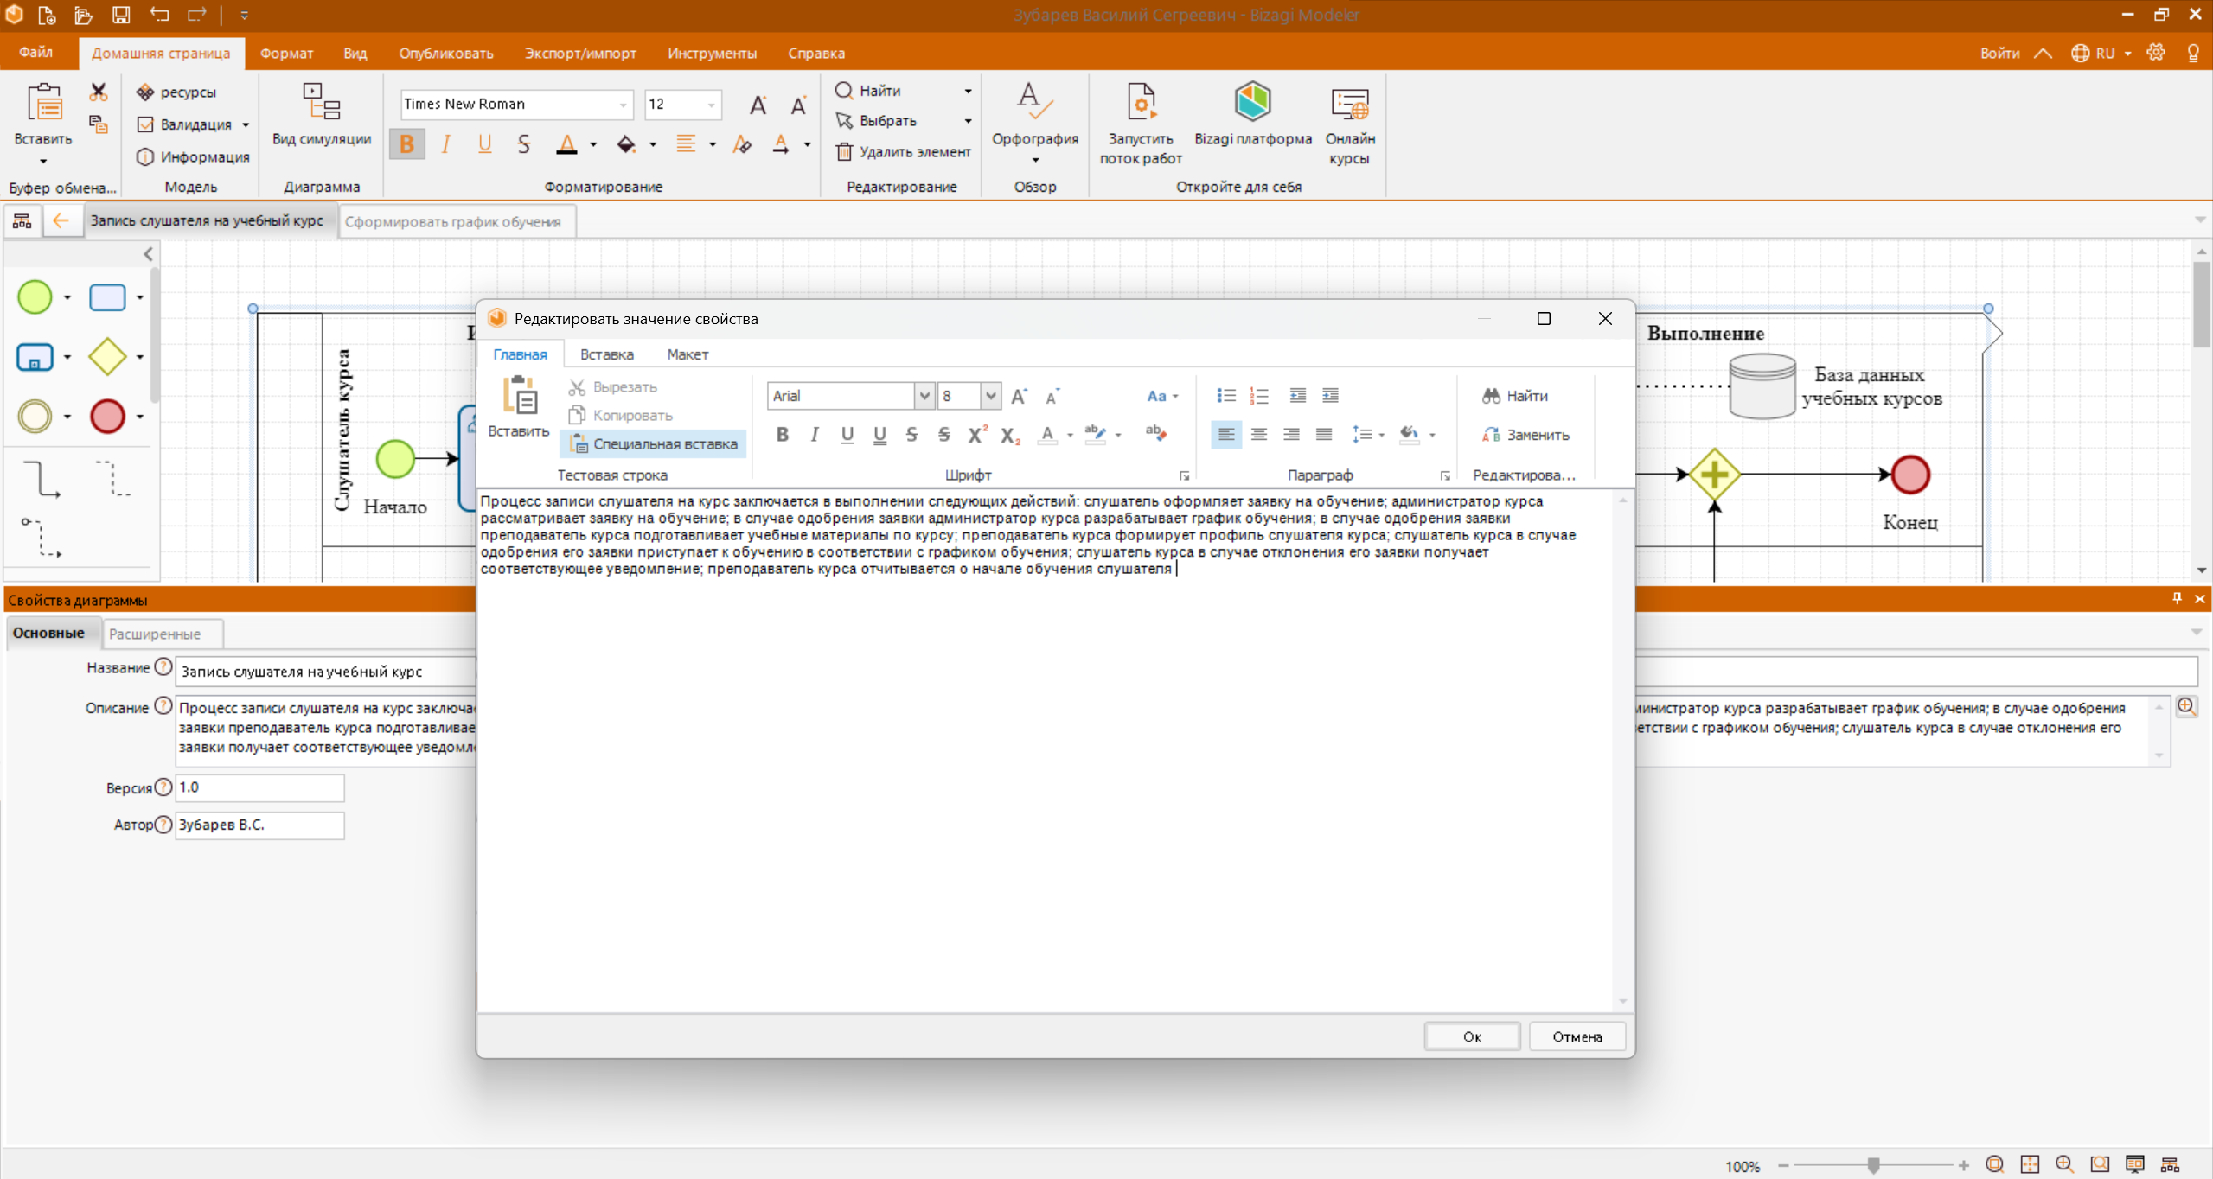
Рисунок 6 - Добавление описания процесса курса

Добавление описаний к задачам бизнес-процессов.
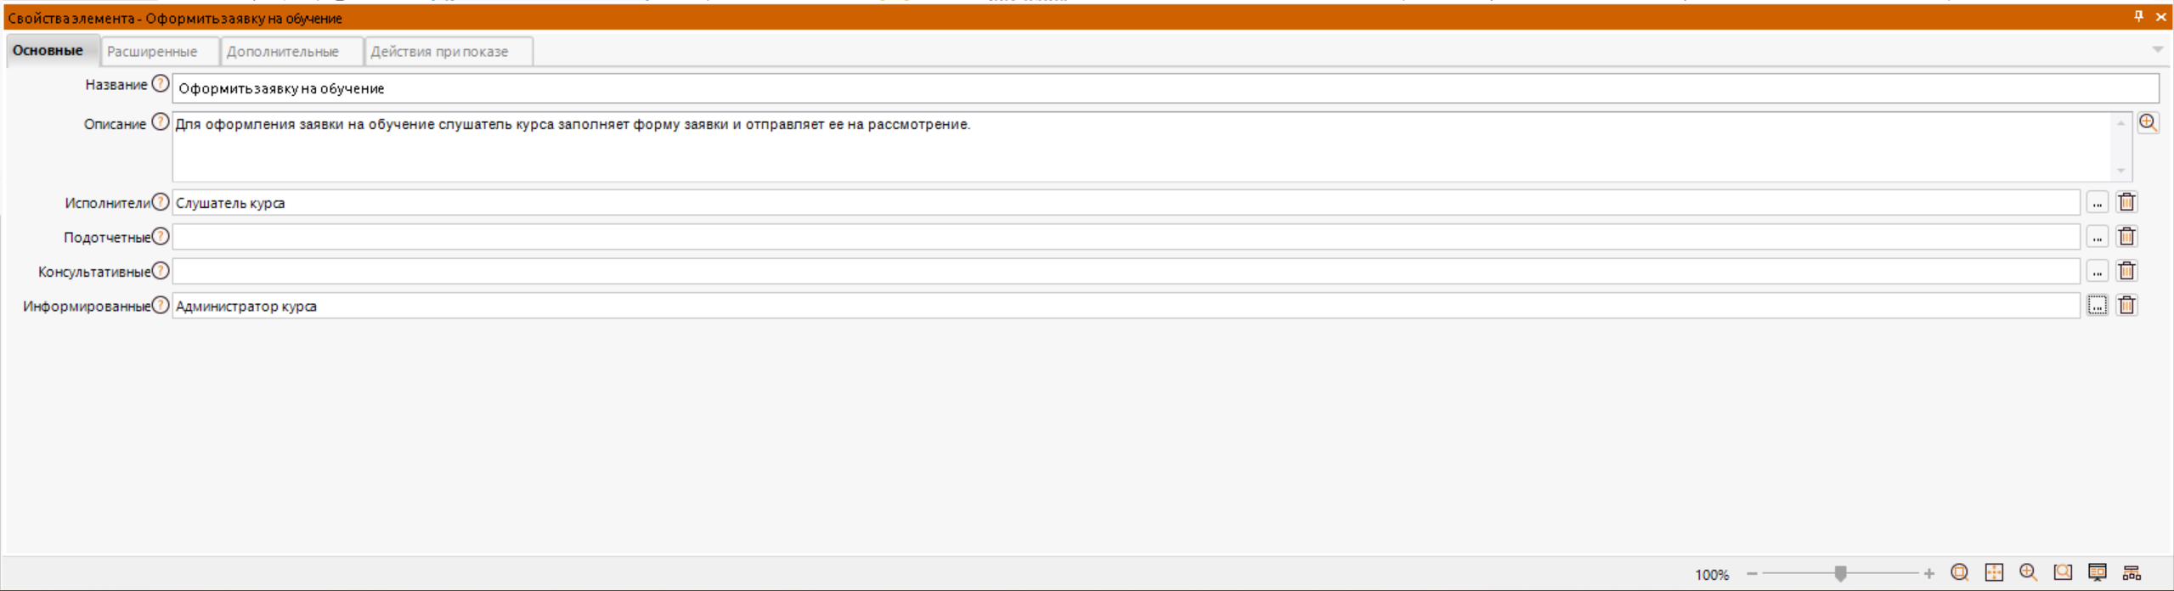
Рисунок 7 - Описание задачи «Оформить заявку на обучение»

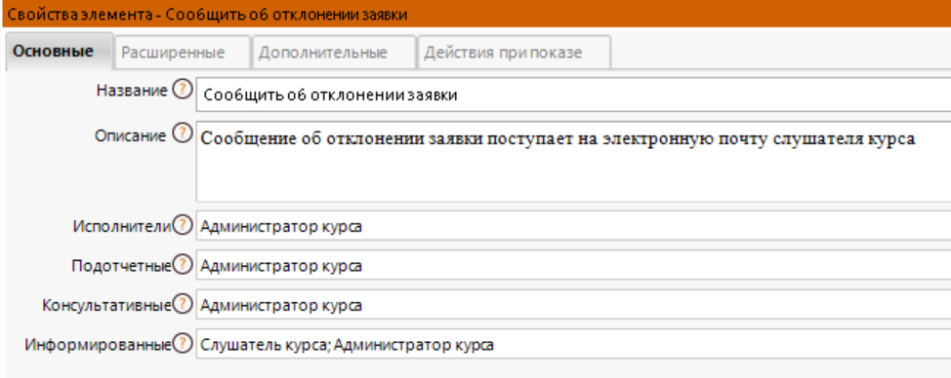
Рисунок 8 - Описание задачи «Сообщить об отклонении заявки»

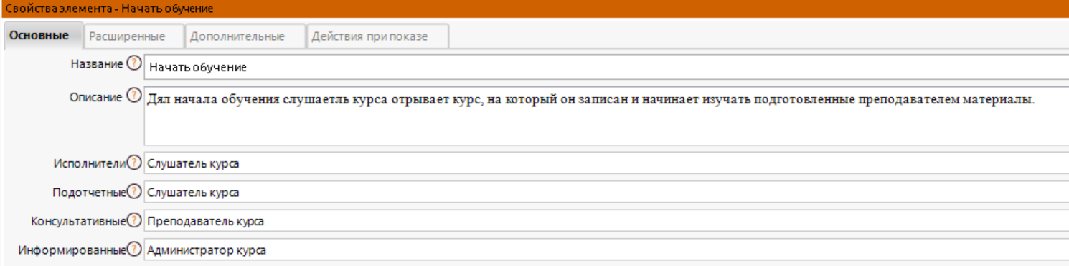
Рисунок 9 - Описание задачи «Начать обучение»

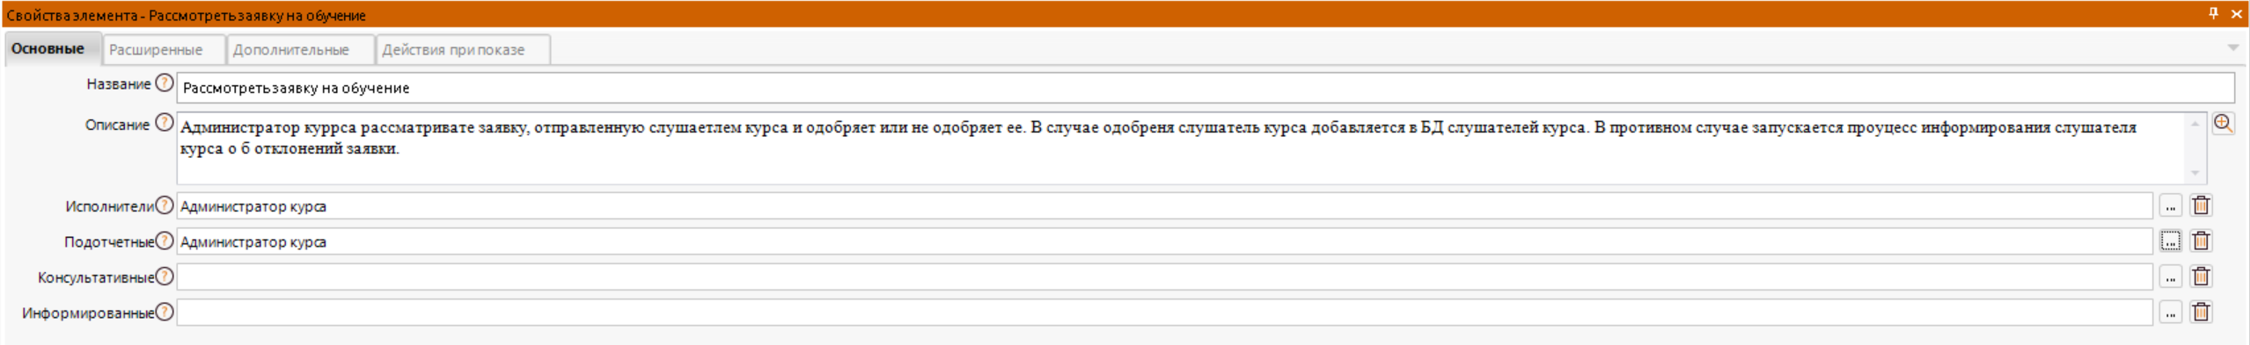
Рисунок 10 - Описание задачи "Рассмотреть заявку на обучение"

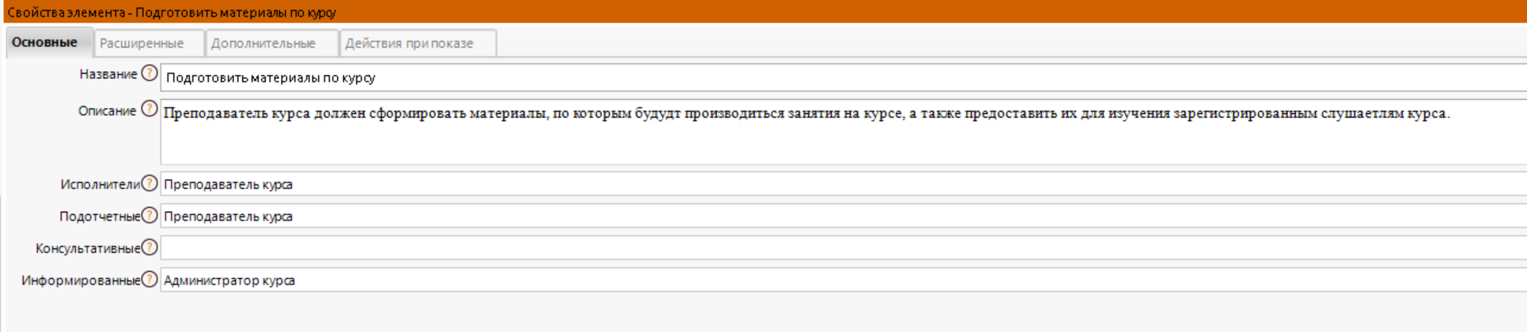
Рисунок 11 - Описание задачи "Подготовить материалы по курсу"
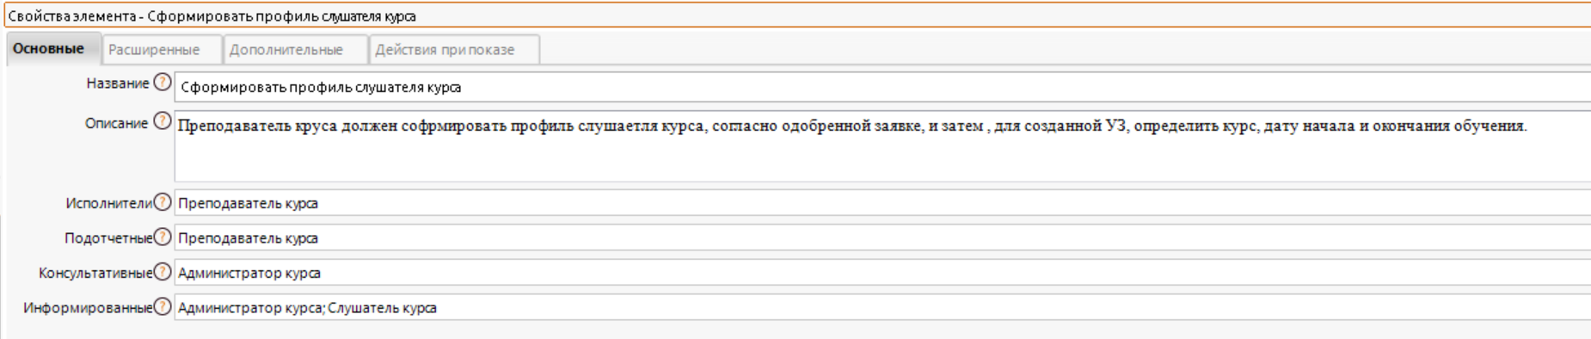
Рисунок 12 - Описание задачи "Сформировать профиль слушателя курса"

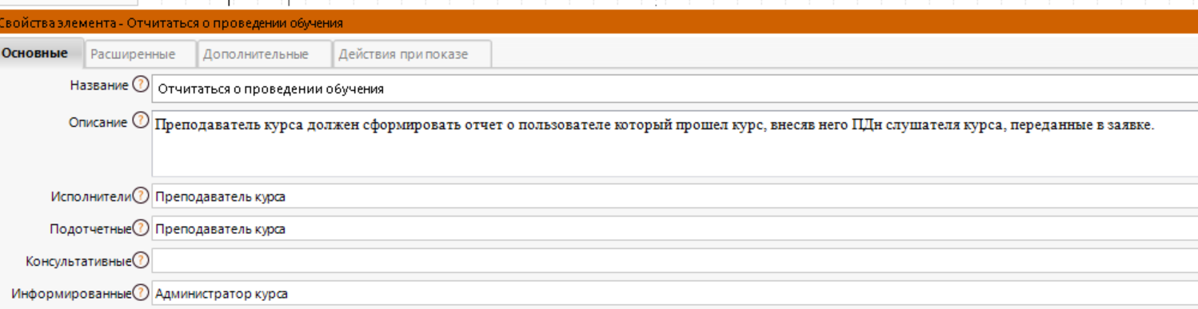
Рисунок 13- Описание задачи "Отчитаться о проведении обучения"

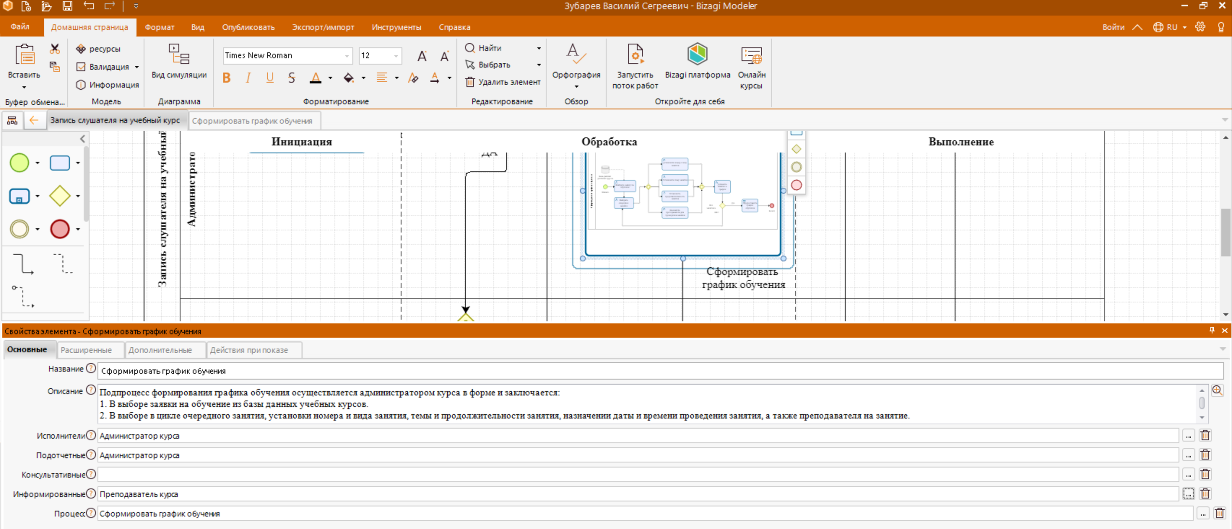
Рисунок 14 - Описание подпроцесса "Сформировать график обучения"

Добавление описания к дорожкам диаграммы.
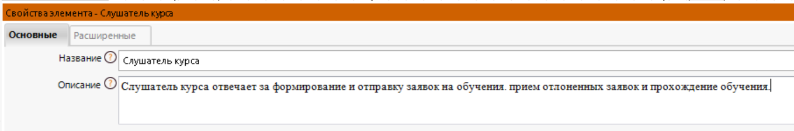
Рисунок 15 - Добавление описания к дорожке "Слушатель курса"

Рисунок 16 - Добавление описания к дорожке "Администратор курса"

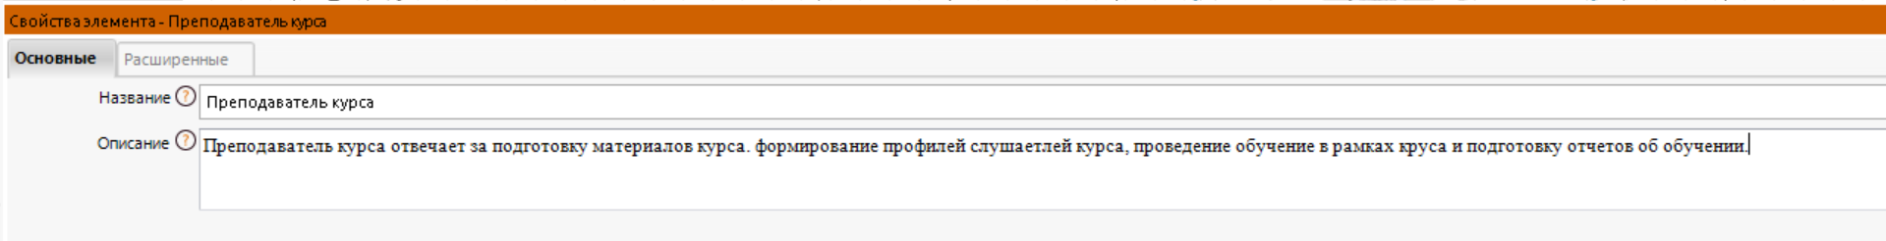
Рисунок 17 - Описание дорожки "Преподаватель курса"

Добавление описаний к событиям бизнес-процесса.
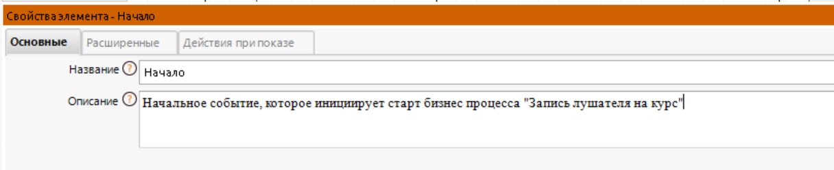
Рисунок 18 - Описание события "Начало"

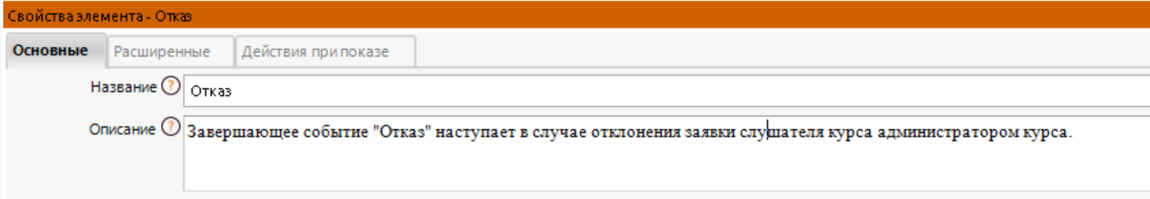
Рисунок 19 - Описание завершающего события "Отказ"

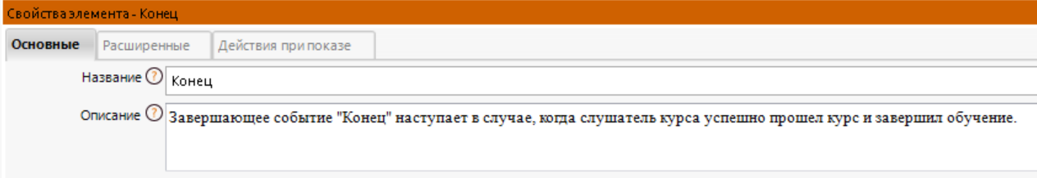
Рисунок 20 - Описание завершающего события "Конец"

Добавление описания к промежуточным этапам.
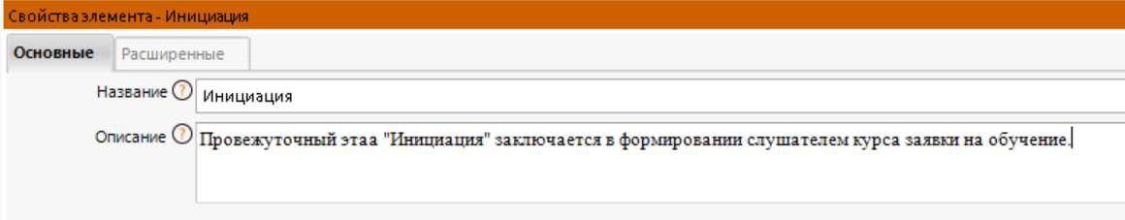
Рисунок 21 - Описание промежуточного этапа "Инициация"

Рисунок 22 - Описание промежуточного этапа "Обработка"

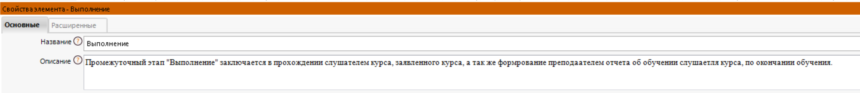
Рисунок 23 - Описание промежуточного этапа "Выполнение"

Добавление описаний к объекту данных.
Рисунок 24 Описание объекта данных "График обучения"

Рисунок 25 - Описание объекта данных "База данных учебных курсов"
Добавление описаний к развилкам бизнес-процесса.
Рисунок 26 - Описание развилки "Заявка одобрена?"

Рисунок 27 - Дополнительные свойства развилки "Заявка одобрена?"

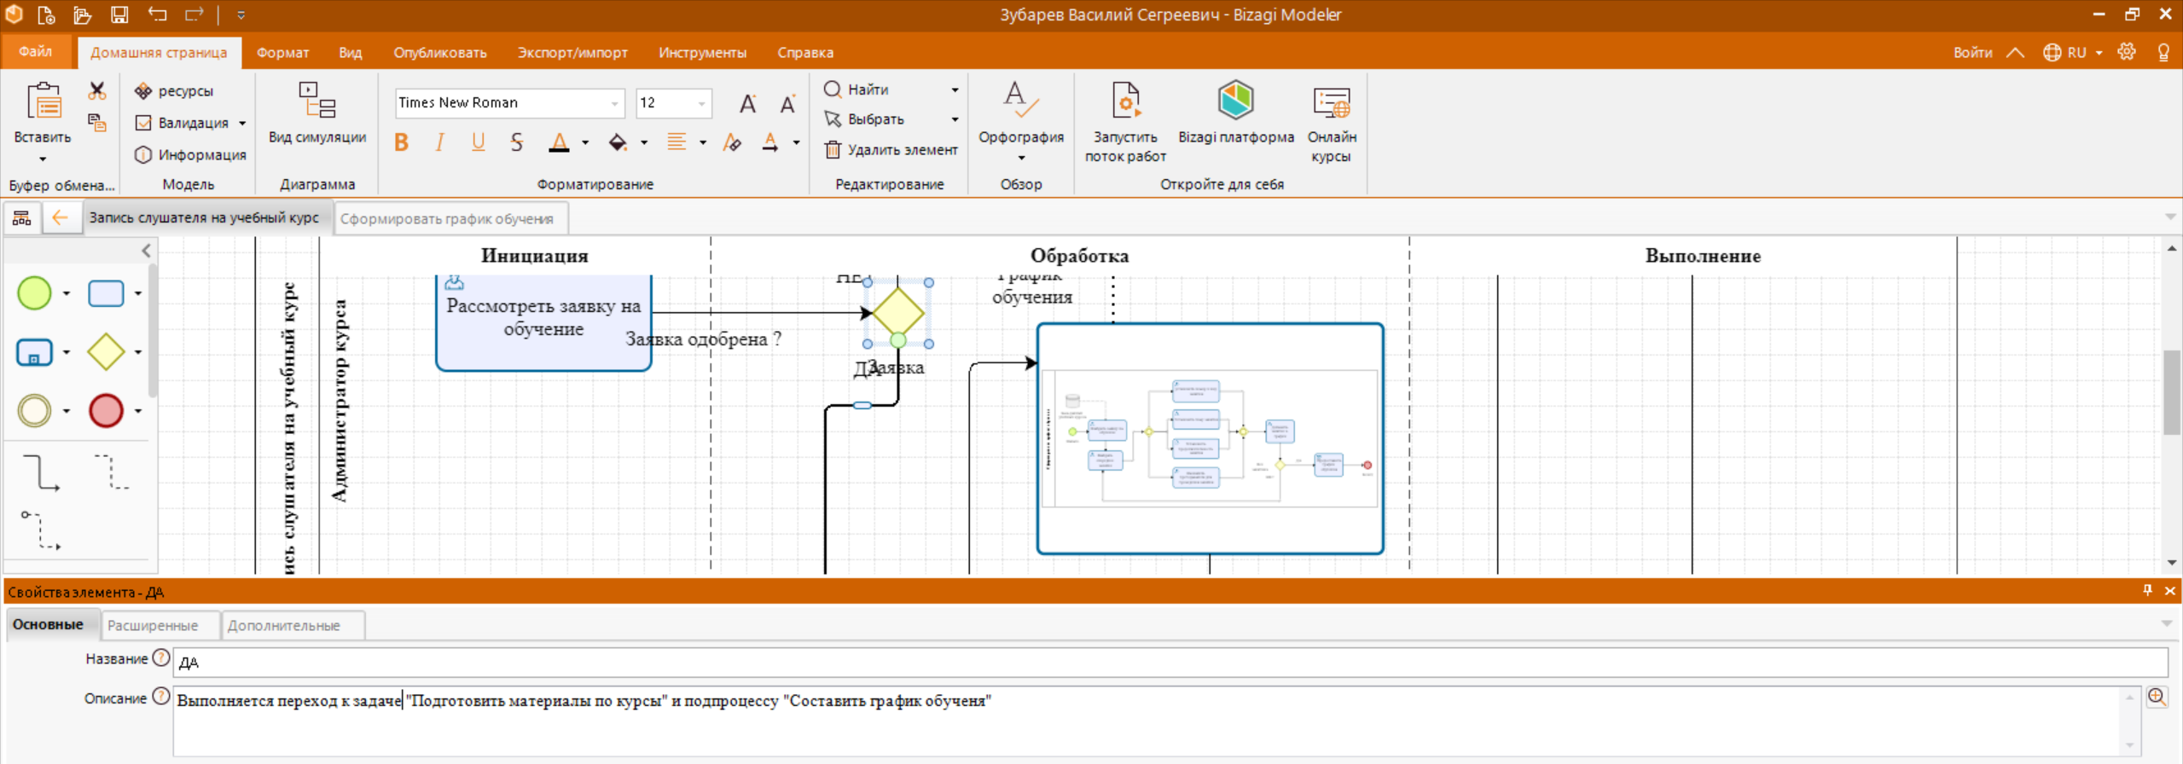
Рисунок 28 - Описание ветки "ДА" развилки "Заявка одобрена?"

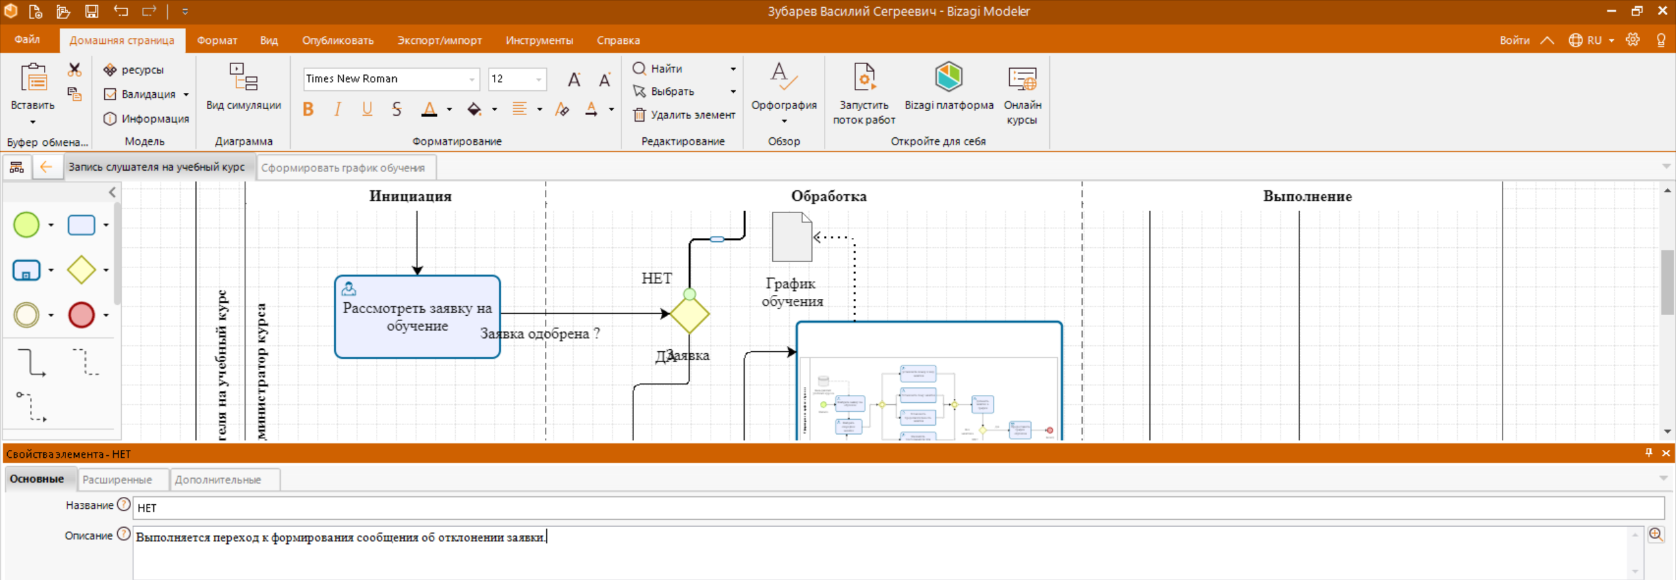
Рисунок 29 - Описание ветки "НЕТ" развилки "Заявка одобрена?"

Публикация модели в word (Формат Modeler Template.dot)
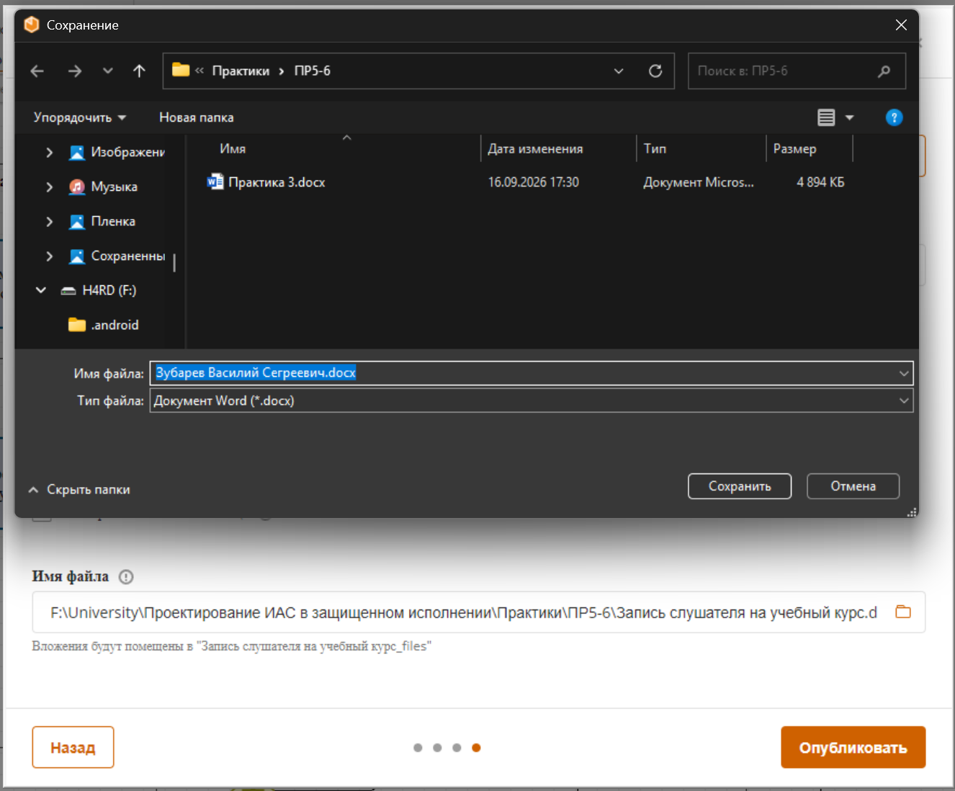
Рисунок 30 - Публикация модели

Публикация модели в формате pdf
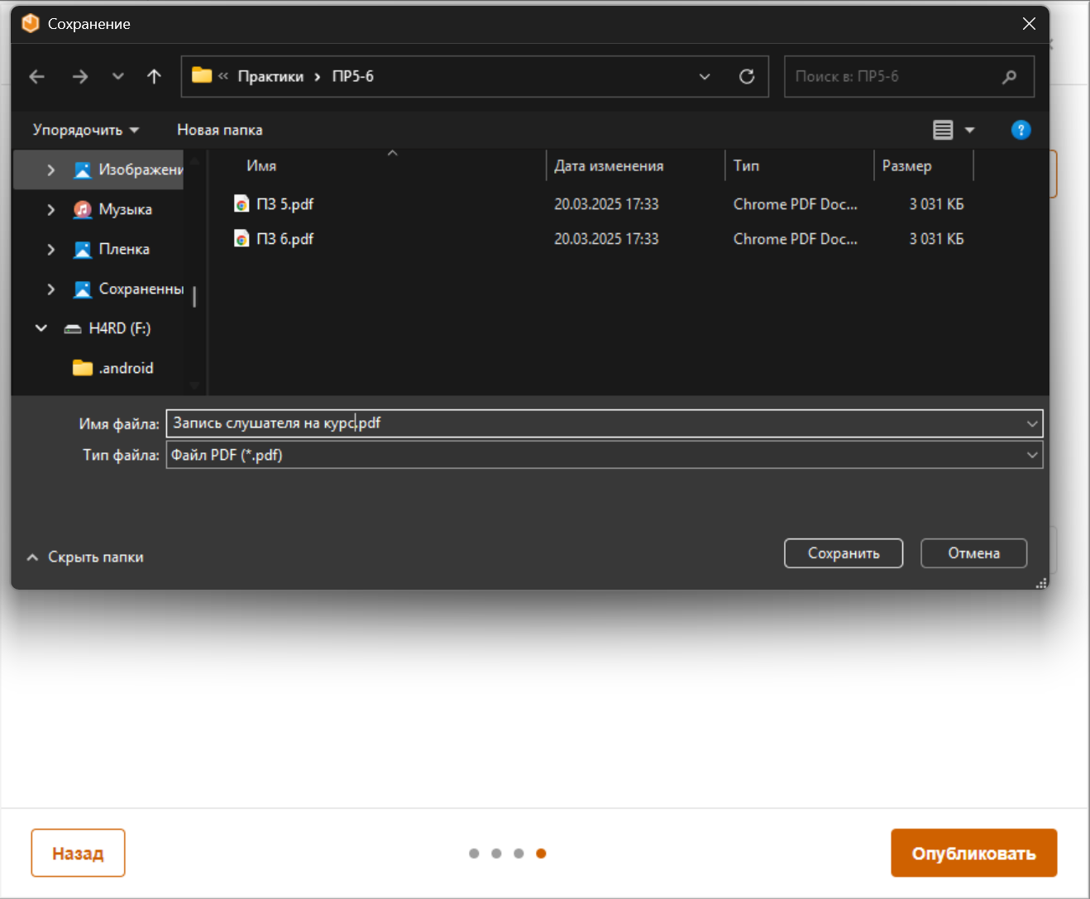
Рисунок 31 - Публикация модели

Публикация модели в формате xlsx
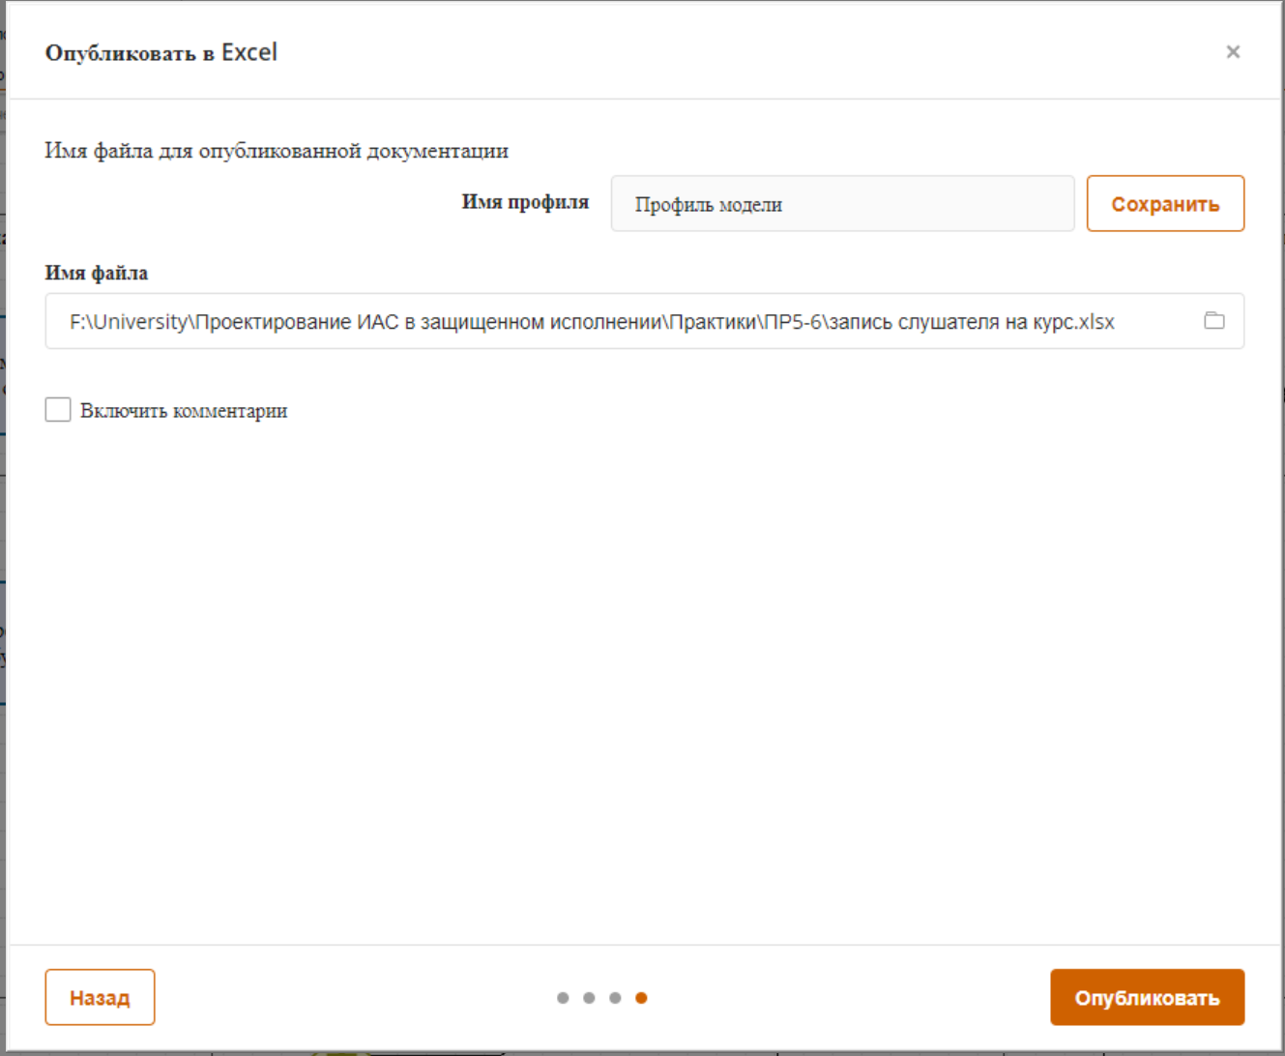
Рисунок 32 - Публикация модели
Вывод: в ходе практической работы были изучены возможности инструментального средства Bizagi Process Modeler для проектирования учебной информационной системы в сфере образования в соответствии со стандартом BPMN (моделирование бизнес-процессов).

